Kategorie C Energieanlagen Schweizer Solarpreis-Diplom 2021

Die Albigna Solar im Bergell/GR ist eine der ersten auf einer alpinen Staumauer montierten
PV-Anlagen. Die alpine Lage erhöht dank intensiver Solarstrahlung und kalter Temperaturen den PV-Wirkungsgrad. Die 0.41 MW starke Anlage produziert etwa die Hälfte des Stroms im Winter- halbjahr. Daran können sich Bündner/innen beteiligen. Eine Chance für eine rechtsgleiche Betei- ligung der Stadtzürcher/innen mit erheblich mehr Solarstrom kann das EWZ ermöglichen, indem es verstärkt mithilft, die Solarstromüberschüsse Zürcher PlusEnergieBauten (PEB) im Bergell auch als Pumpenergie zu nutzen. Damit könnte die Stadt Zürich bis etwa 14.5 TWh/a CO2-freien Solarstrom substituieren und das Pariser Klimaabkommen fristgerecht und profitabel umsetzen.

Staumauer Albigna Solar im Bergell, 7603 Vicosoprano/GR

Die Albigna Solar Photovoltaik-Anlage auf 2’165 m.ü.M. produziert etwa 50% der 0.5 GWh als Winter-Solarstrom. Eine fünfmal hö- here Winterstromversorgung im Vergleich zur höheren alpinen PV-Stromerzeugung kann die Stadt Zürich mit seinen gut 230’000 Ge- bäuden gewährleisten. Durch konsequente Nutzung von PEB-Solarstromüberschüssen kann das EWZ den solaren Winterstromanteil doppelt steigern; einerseits indem es den CO2-freien Überschussstrom im Bergell als Pumpenergie nutzt und anderseits dank er- heblich grösserem Fassadensolarstromanteil der mehrstöckigen Gebäude. Damit kann das EWZ tage- und wochenweise ausreichend Winter- und Nachtstrom substituieren. Das EWZ-Netz wird stabiler und von EU-Stromim- porten unabhängiger. Durch Umsetzung der vom Souverän beschlossenen Effizienzbe- stimmungen* können EWZ und Stadt bis 14.5 TWh/a substituieren; gut zwei Drittel davon sind CO2 treibende fossil-nukleare Energien.
Innovative Zürcher Gebäudeunternehmer sind nicht weniger befähigt als andere, emis- sionsfreie 700%-PEB-Sanierungen und 800%-PEB zu realisieren.** Dadurch kann das Pariser Klimaabkommen fristgerecht und profitabel erreicht werden; weil durch- schnittliche PEB-Amortisationen ca. 9 Jahre dauern. Damit befolgt das EWZ die weitbli- ckende Strategie ihres Direktors, Benedikt Löpfe, der heute bereits warnt: Im Winter kann es knapp werden.***

Dans le val Bregaglia, l’une des premières centrales solaires de haute montagne de Su- isse a été installée sur le barrage d’Albigna (GR). Le rayonnement solaire plus intense et la couverture neigeuse réfléchissante aug- mentent le rendement des modules PV, tout comme les froides températures régnant en altitude. Près de 50% de l’électricité sont ainsi produits en hiver. L’installation PV de 0,41 MW génère 500’000 kWh/a.

Bestätigt von ewz am 1. Juli 2021, Marco Zanetti, Tel. +41 58 319 64 14
Technische Daten
Energieproduktion Solarstrom: | m2 2'176 | kWp 410 | kWh/a  495'000

* Art. 89 BV, Art. 5 Abs. 1 EnG, Art. 106 KV/ZH und Art.2ter GO Stadt/ZH (2000W. 28-11-1988)
** 700%-PEB-Anliker/BE u. 800%-PEB-Waltensburg/GR;
*** NZZaS, 3. Okt. 2021, S. 6
Beteiligte Personen

Standort des Gebäudes
Staumauer Albigna, 7603 Vicosoprano
Betreiber
Elektrizitätswerk der Stadt Zürich (ewz) Tramstrasse 35, 8050 Zürich
Tel. +41 58 319 41 23
daniel.buergler@ewz.ch
Engineering und Fachbauleitung
Reech GmbH, Weststrasse 7, 7205 Zizers/GR
Tel. +41 81 325 34 11, info@reech.ch

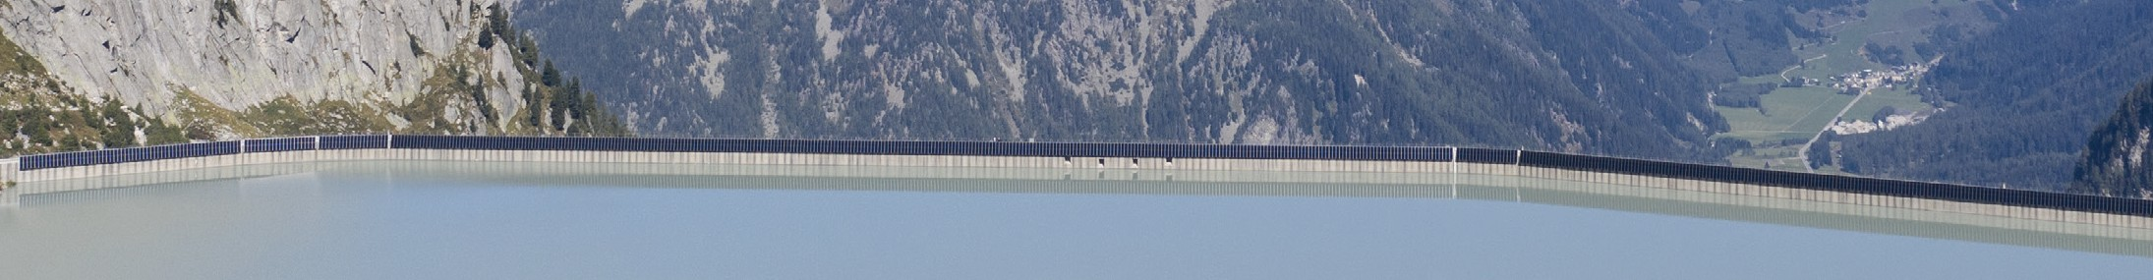
1

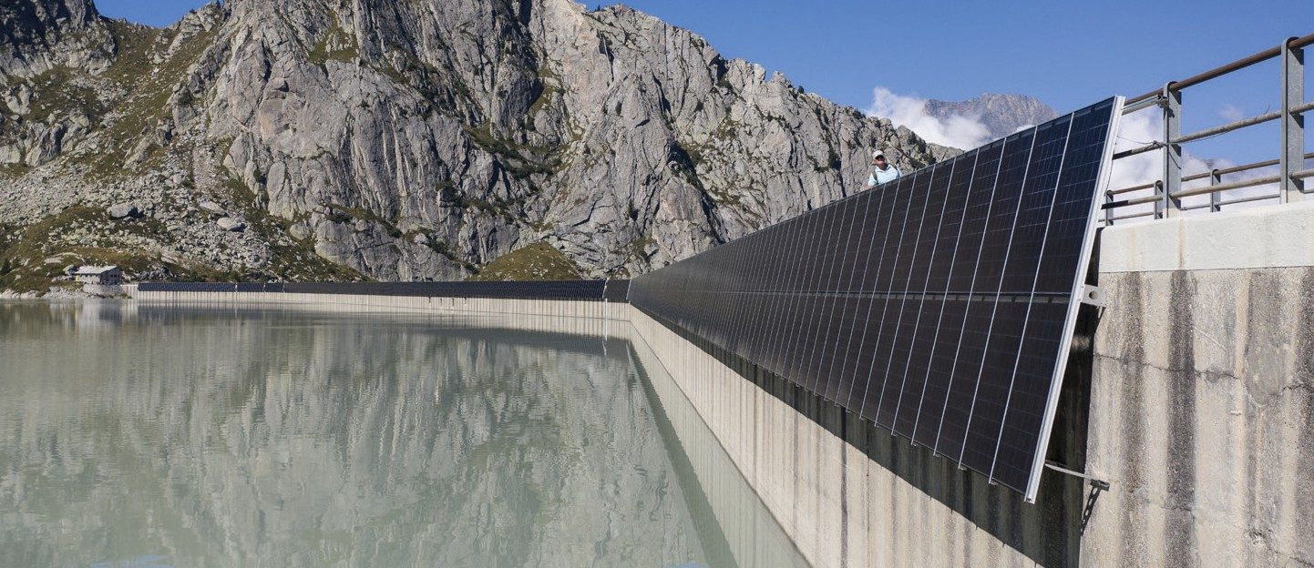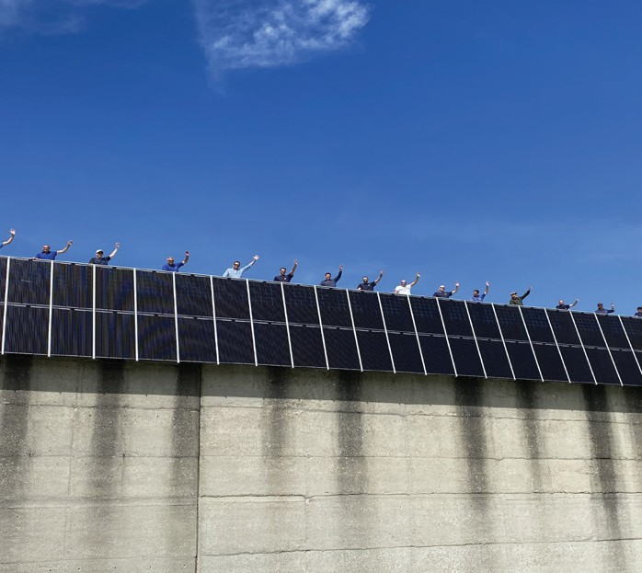
2 3

- Die 0.41 MW starke PV-Anlage hat eine Länge von 670 Meter und erzeugt jährlich rund 0.5 GWh oder 0.138% des ewz-Strombedarfs.

- Mittels Min.P/PEB können die Stadtwerke erheb- lich mehr Energieverluste und CO2-Emissionen senken und dazu mehr Solarstrom erzeugen.

- Eine verstärkte und um 78° geneigte Unterkons- truktion sorgt für Stabilität bei extremen Bedin- gungen auf 2’100 m.ü.M..

Schweizer Solarpreis 2021 | Prix Solaire Suisse 2021 | 83

